

Samacharviswa English, Hindi, Gujarati News agency

UDYAM-GJ-01-0352095 (M0) 8128121059 & 9427027256

તા.03-09-2026

અયોધ્યા રામ મંદિર ટ્રસ્ટના CEO જિતેન્દ્ર મિશ્રાની ‘સ્પેશિયલ-7’ ટીમ ટૂંક સમયમાં રચાશે
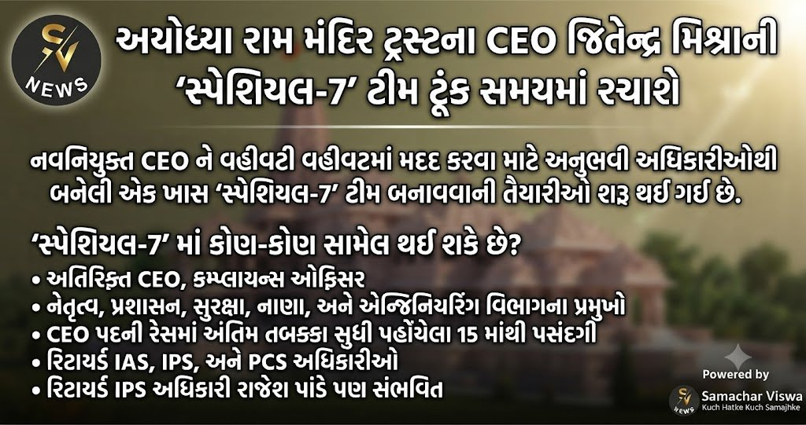
એસવીએન. અયોધ્યા
નવનિયુક્ત CEO જિતેન્દ્ર મિશ્રાને વહીવટી વહીવટમાં મદદ કરવા માટે ખાસ ટીમ બનાવવાની તૈયારીઓ શરૂ થઈ ગઈ છે, જેમાં અનુભવી અધિકારીઓ સામેલ થઈ શકે છે.

રામ મંદિર ટ્રસ્ટમાં નવી વહીવટી ટીમની કવાયત
અયોધ્યાના શ્રી રામ જન્મભૂમિ તીર્થ ક્ષેત્ર ટ્રસ્ટના નવા મુખ્ય કાર્યકારી અધિકારી (CEO) તરીકે પૂર્વ એર માર્શલ જિતેન્દ્ર મિશ્રાની નિમણૂક થયા બાદ હવે તેમની મદદ માટે એક ખાસ ‘સ્પેશિયલ-7’ ટીમ બનાવવાની તૈયારીઓ ચાલી રહી છે. આ ટીમ ટ્રસ્ટના વહીવટ, સુરક્ષા અને નાણાકીય બાબતોને સંભાળશે.

‘સ્પેશિયલ-7’ ટીમમાં કોણ-કોણ સામેલ થઈ શકે છે?
સૂત્રોના જણાવ્યા અનુસાર, મુખ્ય પદો માટે ઓછામાં ઓછા સાત અધિકારીઓની પસંદગી કરવામાં આવશે. આ ટીમમાં નેતૃત્વ અને પ્રશાસન, સુરક્ષા, નાણા અને એન્જિનિયરિંગ વિભાગના પ્રમુખોનો સમાવેશ થાય છે. આ ઉપરાંત, એક વધારાના CEO અને એક કમ્પ્લાયન્સ ઓફિસરની પણ નિમણૂક થઈ શકે છે. આ તમામ સભ્યોની પસંદગી તે 15 ઉમેદવારોમાંથી કરવામાં આવશે જેઓ CEO પદની રેસમાં અંતિમ તબક્કા સુધી પહોંચ્યા હતા. જેમાં રિટायर्ड IAS, IPS અને PCS અધિકારીઓનો સમાવેશ થાય છે. ખાસ કરીને રિટાયર્ડ IPS અધિકારી રાજેશ પાંડેનું નામ પણ ચર્ચામાં છે.

આગામી બેઠકમાં રૂૂપરેખાને મળશે અંતિમ ઓપ
આ વિશેષ ટીમની રચના, જવાબદારીઓ અને તેના ખર્ચ અંગે ચર્ચા કરવા માટે ટ્રસ્ટના પદાધિકારીઓની ટૂંક સમયમાં એક મહત્વપૂર્ણ બેઠક મળવા જઈ રહી છે. આ બેઠકમાં ટ્રસ્ટના મહાસચિવ ગોવિંદ દેવ ગિરી, કોષાધ્યક્ષ મહેશ ભાગચંદકા, ટ્રસ્ટીઓ કૃષ્ણ મોહન અને અધ્યક્ષ મહંત નૃત્ય ગોપાલ દાસ તેમજ નવા CEO જિતેન્દ્ર મિશ્રા પણ ભાગ લેશે.

ઓપરેશનલ ખર્ચ ઘટાડવા પર વિશેષ ભાર
ટ્રસ્ટનો મુખ્ય ઉદ્દેશ્ય તીર્થયાત્રીઓની સુવિધાઓ, સુરક્ષા, ઇન્ફ્રાસ્ટ્રક્ચર અને નાણાકીય વ્યવસ્થાપનને મજબૂત કરવાનો છે. સાથે જ, ટ્રસ્ટ એ પણ સુનિશ્ચિત કરવા માંગે છે કે ઓપરેશનલ ખર્ચ ન્યૂઝરતમ રહે. તમામ ઉમેદવારોના અનુભવ અને યોગ્યતાની ઝીણવટભરી ચકાસણી કર્યા બાદ જ તેમને અંતિમ જવાબદારીઓ સોંપવામાં આવશે.

EV ચાર્જિંગ સ્ટેશનો ખાલીખમ : ફક્ત 5% ગ્રાહકો કરે છે ઉપયોગ, જાણો ક્યાં ચાર્જ થઈ રહી છે ઇલેક્ટ્રિક ગાડીઓ
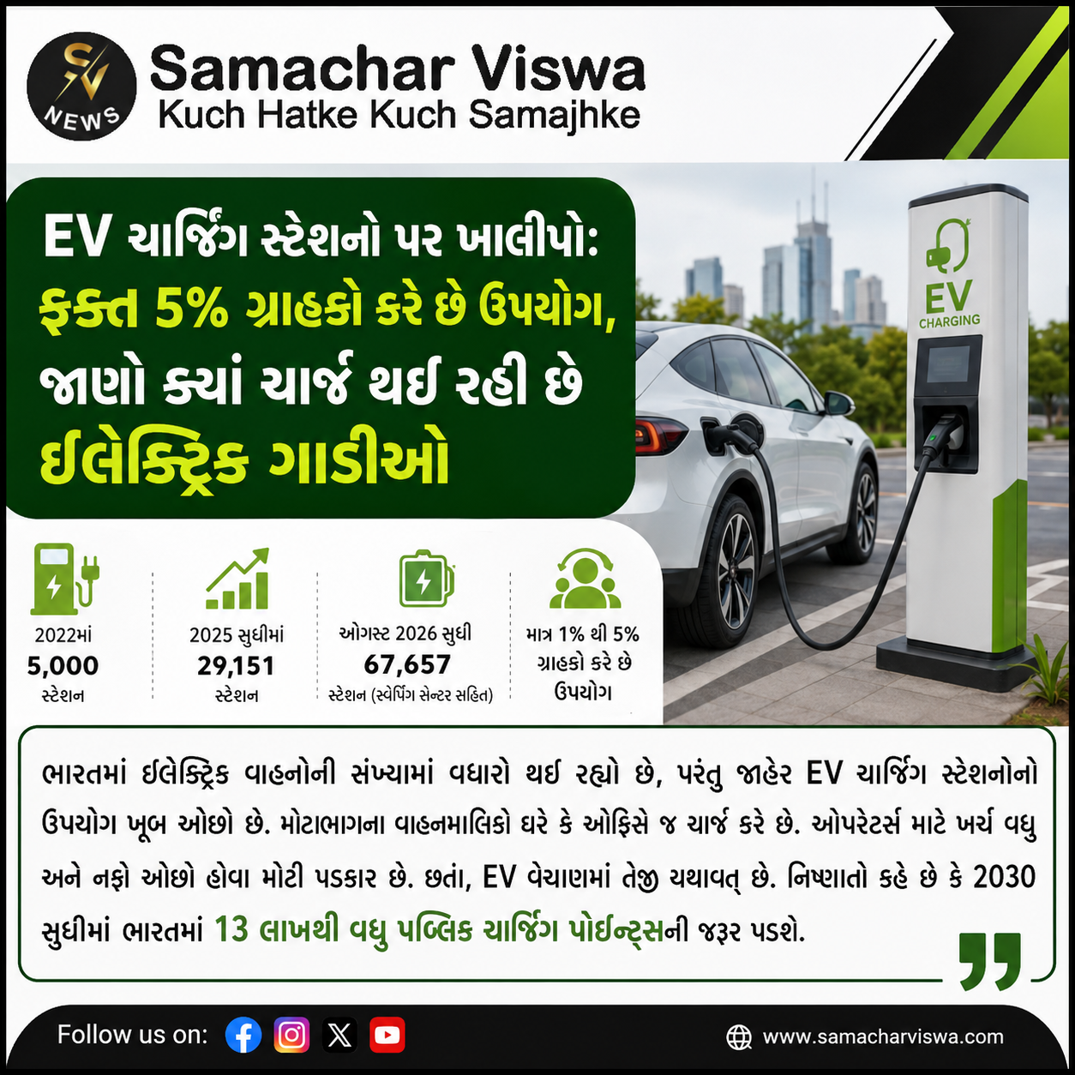
ભારતમાં ઇલેક્ટ્રિક વાહનોની સંખ્યામાં સતત વધારો થઈ રહ્યો છે, પરંતુ પબ્લિક EV ચાર્જિંગ સ્ટેશનો પર ગ્રાહકોની પાંખી હાજરી જોવા મળી રહી છે. મોટાભાગના વાહનમાલિકો ઘરમાં કે ઓફિસે જ ગાડીઓ ચાર્જ કરવાનું પસંદ કરે છે.
એસવીએન. નવી દિલ્હી
ભારતમાં ઇલેક્ટ્રિક વાહનો (EV) ની વેચાણ સાથે ચાર્જિંગ સ્ટેશનોનું નેટવર્ક પણ ઝડપથી વિસ્તરી રહ્યું છે, પરંતુ વાસ્તવિક ચિત્ર કંઈક અલગ જ છે. રૂબિક્સ ડેટા સાયન્સીસ (Rubix Data Sciences) ના એક તાજેતરના અહેવાલ મુજબ, દેશમાં પબ્લિક EV ચાર્જિંગ સ્ટેશનોની સંખ્યામાં મોટો ઉછાળો આવ્યો હોવા છતાં, માત્ર 1% થી 5% લોકો જ તેનો ઉપયોગ કરી રહ્યા છે. ભારે ઉદ્યોગ મંત્રાલય (MHI) ના ડેટા પર આધારિત આ રિપોર્ટમાં ખુલાસો થયો છે કે વર્ષ 2022માં જ્યાં માત્ર 5,000 સ્ટેશનો હતા, તે વધીને 2025 સુધીમાં 29,151 અને ઓગસ્ટ 2026 સુધીમાં બેટરી-સ્વેપિંગ સેન્ટર્સ સહિત કુલ 67,657 થઈ ગયા છે. આમ છતાં, આટલા મોટા પાયે ફેલાયેલા ઈન્ફ્રાસ્ટ્રક્ચરનો ઉપયોગ ખૂબ જ મર્યાદિત સ્તરે થઈ રહ્યો છે.

ચાર્જિંગ સ્ટેશનોના ઓછા ઉપયોગ પાછળનું મુખ્ય કારણ
પબ્લિક ચાર્જિંગ સ્ટેશનોનો ઉપયોગ ઘટવા પાછળનું સૌથી મોટું કારણ લોકોની પોતાની સગવડતા છે. મોટાભાગના EV માલિકો તેમની ગાડીઓને જાહેરમાં ચાર્જ કરવાના બદલે ઘરે કે ઓફિસમાં જ પ્લગ-ઇન કરવાનું વધુ પસંદ કરે છે. ઉદાહરણ તરીકે, ટાટા (Tata) EV ના આશરે 93% ગ્રાહકો તેમની ઇલેક્ટ્રિક કાર ઘર અથવા ઓફિસમાં જ ચાર્જ કરે છે. પબ્લિક ચાર્જિંગ સ્ટેશનોનો ઉપયોગ ફક્ત કોઈ ઈમરજન્સી સ્થિતિમાં કે પછી લાંબા અંતરની મુસાફરી (Long-distance travel) વખતે જ કરવામાં આવે છે. એથર એનર્જી (Ather Energy) ના આંકડા પણ દર્શાવે છે કે વર્ષ 2021માં તેમના 90 થી 95 ટકા ગ્રાહકો ઘરે જ ચાર્જિંગ કરવાનું પસંદ કરતા હતા.

ચાર્જિંગ પોઈન્ટ ઓપરેટર્સ (CPOs) ની આર્થિક મુશ્કેલીઓ
ઓપરેટર્સ માટે આ સ્થિતિ ભારે ચિંતાજનક બની ગઈ છે. સ્ટેશનોનો ઓખો ઉપયોગ થવાને કારણે ચાર્જ પોઈન્ટ ઓપરેટર્સ (CPOs) માટે બિઝનેસ ચાલુ રાખવો અને નફો રળવો મુશ્કેલ બન્યો છે. ઓપરેટર્સે જમીનનું ભાડું, ઇન્ફ્રાસ્ટ્રક્ચર ડેવલપમેન્ટ, વીજળીનું બિલ અને મેન્ટેનન્સ પાછળ સતત ખર્ચ કરવો પડે છે જેથી સ્ટેશન ચોવીસ કલાક ચાલુ રહી શકે. આ ઉપરાંત, ભારતના અલગ-અલગ રાજ્યોમાં EV ચાર્જિંગ માટે વીજળીના દર 6 થી 12 રૂપિયા પ્રતિ kWh સુધી અલગ-અલગ છે, જેના કારણે સમગ્ર દેશમાં એક સરખા ભાવ નક્કી કરવા મુશ્કેલ બને છે.

ઇલેક્ટ્રિક કારોનું સતત વધતું વેચાણ
એક તરફ ચાર્જિંગ સ્ટેશનો ખાલી પડી રહ્યા છે, તો બીજી તરફ ભારતમાં ઇલેક્ટ્રિક વાહનોની માંગ દિવસે-દિવસે વધી રહી છે. વર્ષ 2025માં દેશમાં 23 લાખથી વધુ ઇલેક્ટ્રિક વાહનો (ટૂ-વ્હીલર, થ્રી-વ્હીલર અને ફોર-વ્હીલર) વેચાયા હતા. ઇન્ડિયા એનર્જી સ્ટોરેજ એલાયન્સ (IESA) ના અનુમાન મુજબ, વર્ષ 2032 સુધીમાં વાર્ષિક EV વેચાણ 3.04 કરોડ યુનિટ સુધી પહોંચી શકે છે. જેમ જેમ ઇલેક્ટ્રિક વાહનોની સંખ્યા વધશે, તેમ ભવિષ્યમાં ચાર્જિંગ ઈન્ફ્રાસ્ટ્રક્ચરની માંગ વધુ તીવ્ર બનવાની પૂરી સંભાવના છે.

2030 સુધીમાં 13 લાખ ચાર્જિંગ પોઈન્ટ્સની જરૂર પડશે
ભારતીય ઉદ્યોગ પરિસંઘ (CII) ના અંદાજ મુજબ, વર્ષ 2030 સુધીમાં ભારતને અંદાજે 13 લાખથી વધુ પબ્લિક ચાર્જિંગ પોઈન્ટ્સની જરૂર પડશે. એટલે કે દર 40 EV પર ઓછામાં ઓછા 1 ચાર્જરનું પ્રમાણ હોવું અનિવાર્ય છે. આ આંકડો વર્તમાન સંખ્યા કરતા લગભગ 20 ગણો વધુ છે, જે દર્શાવે છે કે આગામી સમયમાં આ ક્ષેત્રે મોટા પાયે કામગીરી કરવી પડશે.

ભારતીય Gen-Z માં વિદેશમાં અભ્યાસ પ્રત્યે ઘટતો રસ, અમેરિકાનું આકર્ષણ ઓછું થયું
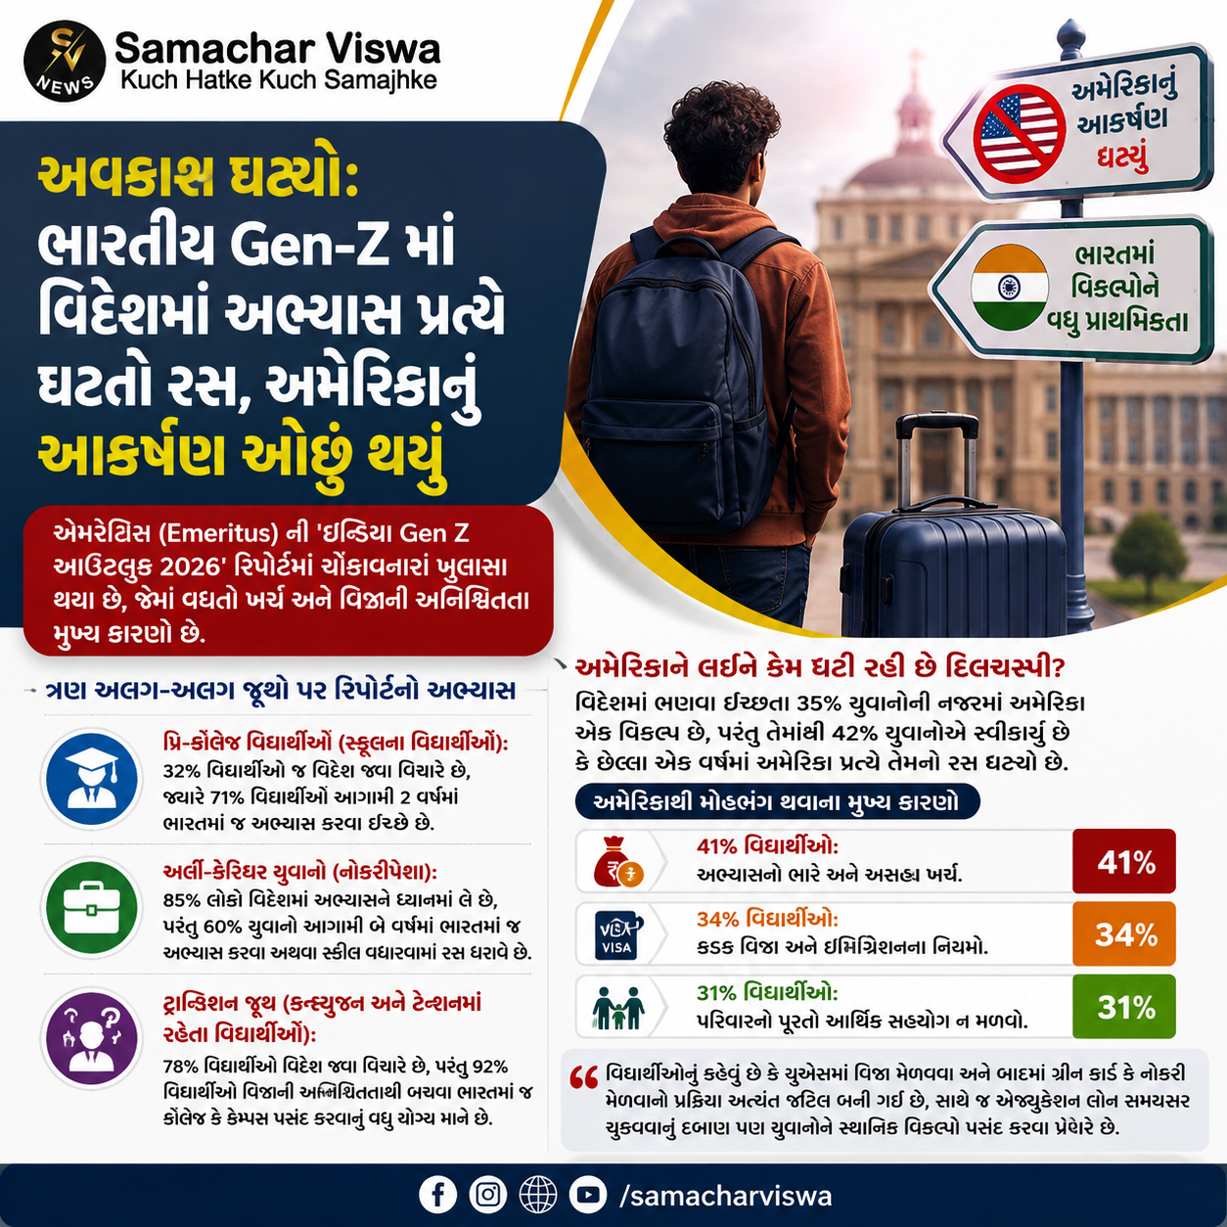
એમરેટિસ (Emeritus) ની ‘ઇન્ડિયા Gen Z આઉટલુક 2026’ રિપોર્ટમાં ચોંકાવનારા ખુલાસા થયા છે, જેમાં વધતો ખર્ચ અને વિઝાની અનિશ્ચિતતા મુખ્ય કારણો છે
એસવીએન. નવી દિલ્હી
ભારતીય વિદ્યાર્થીઓ માટે વિદેશમાં ઉચ્ચ શિક્ષણ મેળવવું હંમેશાં લોકપ્રિય રહ્યું છે, પરંતુ યુવા પેઢી (Gen-Z) માં હવે વિદેશમાં ડિગ્રી મેળવવાની ઘેલછા ઓછી થઈ રહી છે. ગ્લોબલ એજ્યુકેશન ફર્મ ‘એમરેટિસ’ દ્વારા તાજેતરમાં જાહેર કરાયેલી ‘ઇન્ડિયા Gen Z આઉટલુક 2026’ રિપોર્ટમાં આ ખુલાસો થયો છે. 15 થી 28 વર્ષના યુવાનો વચ્ચે કરવામાં આવેલા આ સર્વેમાં જાણવા મળ્યું છે કે વિદેશી અભ્યાસના વધતા ખર્ચ અને વિઝાના કડક નિયમોને કારણે યુવાનો હવે ભારતમાં જ ઉપલબ્ધ આંતરરાષ્ટ્રીય શિક્ષણ પર વધુ ધ્યાન આપી રહ્યા છે.
ત્રણ અલગ-અલગ જૂથો પર રિપોર્ટનો અભ્યાસ આ રિપોર્ટ તૈયાર કરવા માટે વિદ્યાર્થીઓ અને યુવાનોના ત્રણ મુખ્ય જૂથો બનાવવામાં આવ્યા હતા:
- પ્રિ-કૉલેજ વિદ્યાર્થીઓ (સ્કૂલના વિદ્યાર્થીઓ): આ સૌથી યુવા જૂથ છે, જેમાંથી 32% વિદ્યાર્થીઓ જ વિદેશ જવા વિચારે છે, જ્યારે 71% વિદ્યાર્થીઓ આગામી 2 વર્ષમાં ભારતમાં જ અભ્યાસ કરવા ઈચ્છે છે.
- અર્લી-કરિયર યુવાનો (નોકરી): આ જૂથના 85% લોકો વિદેશમાં અભ્યાસને ધ્યાનમાં લે છે, પરંતુ 60% યુવાનો આગામી બે વર્ષમાં ભારતમાં જ અભ્યાસ કરવા અથવા સ્કીલ વધારવામાં રસ ધરાવે છે.
- ટ્રાન્ઝિશન જૂથ (કન્ફ્યુઝન અને ટેન્શનમાં રહેતા વિદ્યાર્થીઓ): આ જૂથના 78% વિદ્યાર્થીઓ વિદેશ જવા વિચારે છે, પરંતુ 92% વિદ્યાર્થીઓ વિઝાની અનિશ્ચિતતાથી બચવા ભારતમાં જ કૉલેજ કે કેમ્પસ પસંદ કરવાનું વધુ યોગ્ય માને છે.
અમેરિકાને લઈને કેમ ઘટી રહી છે દિલચસ્પી? રિપોર્ટ અનુસાર, વિદેશમાં અભ્યાસ કરવા ઈચ્છતા Gen-Z નું સૌથી વધુ મોહભંગ અમેરિકાને લઈને થયું છે. વિદેશમાં ભણવા ઈચ્છતા 35% યુવાનોની નજરમાં અમેરિકા એક વિકલ્પ છે, પરંતુ તેમાંથી 42% યુવાનોએ સ્વીકાર્યું છે કે છેલ્લા એક વર્ષમાં અમેરિકા પ્રત્યે તેમનો રસ ઘટ્યો છે.
અમેરિકાથી મોહભંગ થવાના મુખ્ય કારણો નીચે મુજબ છે:
- 41% વિદ્યાર્થીઓ: અભ્યાસનો ભારે અને અસહ્ય ખર્ચ.
- 34% વિદ્યાર્થીઓ: કડક વિઝા અને ઇમિગ્રેશનના નિયમો.
- 31% વિદ્યાર્થીઓ: પરિવારનો પૂરતો આર્થિક સહયોગ ન મળવો.
વિદ્યાર્થીઓનું કહેવું છે કે યુએસમાં વિઝા મેળવવા અને બાદમાં ગ્રીન કાર્ડ કે નોકરી મેળવવાની પ્રક્રિયા અત્યંત જટિલ બની ગઈ છે, સાથે જ એજ્યુકેશન લોન સમયસર ચૂકવવાનું દબાણ પણ યુવાનોને સ્થાનિક વિકલ્પો પસંદ કરવા પ્રેરી રહ્યું છે.

પાકિસ્તાની ટીમની લંડન મુલાકાત અને કિંગ ચાર્લ્સ સાથે મુલાકાત
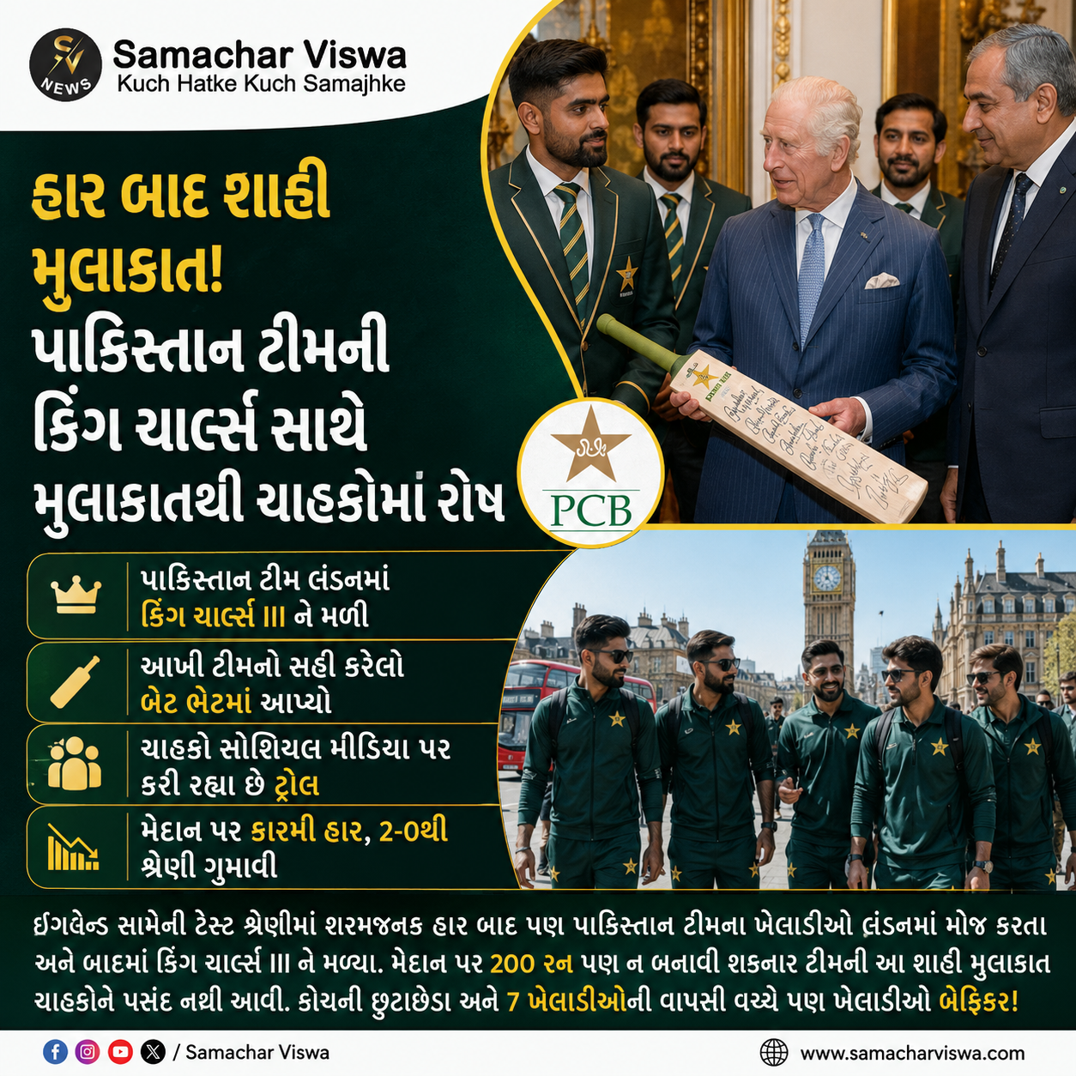

પાકિસ્તાની ક્રિકેટ ટીમ ઈંગ્લેન્ડ સામેની ટેસ્ટ શ્રેણીમાં કારમી હાર અને ખેલાડીઓને ઘરભેગા કર્યા બાદ લંડનમાં કિંગ ચાર્લ્સ III ને મળવા પહોંચી હતી, જેના કારણે ચાહકોમાં ભારે રોષ જોવા મળી રહ્યો છે
એસવીએન. લંડન
ઈંગ્લેન્ડ સામેની ટેસ્ટ શ્રેણીમાં સતત શરમજનક હાર છતાં પાકિસ્તાની ક્રિકેટ ટીમના તેવર ઢીલા પડ્યા નથી. મેદાન પર ખરાબ પ્રદર્શન બાદ ખેલાડીઓ લંડનની સડકો પર મજા કરતા નજરે પડ્યા હતા. હદ તો ત્યારે થઈ જ્યારે પીસીબી ચેરમેન નકવી અને કેપ્ટન બાબર આઝમની આગેવાનીમાં પાક. ટીમ બ્રિટનના રાજા કિંગ ચાર્લ્સ III ના શાહી મહેલ ક્લેરન્સ હાઉસ પહોંચી હતી.

રાજાને ભેટમાં આપ્યું સહી કરેલું બેટ
શ્રેણીમાં હાર વચ્ચે બાબર આઝમ અને તેની ટીમે કિંગ ચાર્લ્સ સાથે મુલાકાત કરી અને તેમને આખી ટીમની સહીવાળો એક ક્રિકેટ બેટ ભેટમાં આપ્યો હતો. સોશિયલ મીડિયા પર ફેન્સ આ વાતને લઈને ટ્રોલ કરી રહ્યા છે કે મેદાન પર બેટથી રન બનાવવામાં નિષ્ફળ રહેલા પાકિસ્તાની ખેલાડીઓ હવે રાજાને બેટ ગિફ્ટ કરી રહ્યા છે. આ સાથે જ લંડનના શાહી માહોલમાં ખેલાડીઓની અંગ્રેજીને લઈને પણ ચર્ચાઓ થઈ રહી છે.

મેદાન પર ખરાબ પ્રદર્શન અને ૨૦૦ રન પણ ન બન્યા
એક તરફ ખેલાડીઓ શાહી મહેમાનીનો લુત્ફ ઉઠાવી રહ્યા છે, તો બીજી તરફ મેદાન પર તેમનું પ્રદર્શન અત્યંત ખરાબ રહ્યું છે. ત્રણ ટેસ્ટ મેચોની શ્રેણીમાં ઈંગ્લેન્ડે ૨-૦ ની અજેય સરસાઈ મેળવી લીધી છે. પ્રથમ ટેસ્ટમાં પાકિસ્તાનને ઇનિંગ અને ૧૦૩ રને હાર મળી હતી, જ્યારે લોર્ડ્સ ટેસ્ટમાં પણ ટીમ સંઘर्ष करती نજરે પડી હતી. બંને મેચોની કોઈપણ ઇનિંગમાં પાકિસ્તાની ટીમ ૨૦૦ રનનો આંકડો પાર કરવામાં નિષ્ફળ રહી છે.

કોચની રજા અને ૭ ખેલાડીઓ સ્વદેશ પરત
ટીમના આ નબળા પ્રદર્શનથી કંટાળીને પીસીબીએ કડક કાર્યવાહી કરતા ટેસ્ટ હેડ કોચ અને બોલિંગ કોચને હટાવી દીધા છે. આ ઉપરાંત મોહમ્મદ રિઝવાન સહિત ૭ ખેલાડીઓને શ્રેણીની વચ્ચે જ પાકિસ્તાન પરત મોકલી દેવામાં આવ્યા છે. કેપ્ટન બાબર આઝમ પણ છેલ્લી ઘણી ઇનિંગ્સથી ફોર્મમાં નથી. આ બધું હોવા છતાં લંડનમાં વિના કોઈ પસ્તાવે ફરતા ખેલાડીઓને જોઈને ફેન્સ સોશિયલ મીડિયા પર પોતાનો રોષ ઠાલવી રહ્યા છે.

પત્નીને ‘ઘરકામનો પગાર’: એક અનોખી પહેલ જેણે સોશિયલ મીડિયા પર જીતી લીધા લોકોના દિલ

એસવીએન.નવી દિલ્હી
આજના સમયમાં પણ સમાજમાં એવું માનવામાં આવે છે કે ઘર સંભાળવું એ ફક્ત સ્ત્રીઓની જ જવાબદારી છે. જો પત્ની નોકરી કરતી હોય તો પણ ઘરના તમામ કામોની જવાબદારી તેના પર જ નાખી દેવામાં આવે છે, અને આ કાર્યોનું કોઈ આર્થિક કે સામાજિક મૂલ્ય આંકવામાં આવતું નથી. પરંતુ, આ ભીડથી અલગ વિચારીને એક સરકારી અધિકારી પતિએ પોતાની હોમમેકર પત્નીના શ્રમ અને કામની કદર કરવાનો એક નવો જ અને પ્રશંસનીય રસ્તો શોધી કાઢ્યો છે, જેની ચર્ચા અત્યારે ચારેય તરફ થઈ રહી છે.
ઘરના કામોનું વાસ્તવિક મૂલ્ય સમજવું સામાન્ય રીતે એવું માનવામાં આવે છે કે ઘરના કામો એ પત્નીનું કુદરતી કર્તવ્ય છે, જેના માટે તેને કોઈ મહેનતાણું કે પુરસ્કાર મળવો જોઈએ નહીં. ભલે તે મહિલા આખો દિવસ થાકી જાય, ઘરના સભ્યોની સંભાળ રાખે કે રસોઈ બનાવે, તેના આ શ્રમની કોઈ કિંમત ગણવામાં આવતી નથી. જો કોઈ બહારથી કામ માટે નોકરાણી (મેઇડ) રાખવામાં આવે તો તેને મહિનાના હજારો રૂપિયા ચૂકવવામાં આવે છે, પરંતુ જ્યારે પત્ની આ જ કામ કરે છે ત્યારે તેને મફતની સેવિકા સમજી લેવામાં આવે છે. આ માનસિકતાથી ઉપર ઉઠીને એક પતિએ તેની પત્નીના યોગદાનને એક નવો જ આદર આપ્યો છે.
સોશિયલ મીડિયા પર વાયરલ થઈ અનોખી કહાની રેડિટ (Reddit) ના પ્લેટફોર્મ ‘r/TwentiesIndia’ પર ‘bait_rage’ નામના યુઝરે પોતાના ભાઈનો એક કિસ્સો શેર કર્યો છે. આ યુઝરના ભાઈ સરકારી અધિકારી છે અને તેમની પત્ની હાઉસવાઈફ છે. તેમણે પોતાની પત્નીને ઘરના કામોમાં મદદરૂપ થવા અને તેના શ્રમનું સન્માન કરવા માટે દર મહિને એક નિશ્ચિત ‘સેલેરી’ (પગાર) આપવાનું શરૂ કર્યું છે. આ વાતથી સાબિત થાય છે કે જો દ્રષ્ટિકોણ બદલાય, તો સંબંધોમાં કેટલો મોટો સકારાત્મક બદલાવ આવી શકે છે.
‘જો મેઇડને પૈસા આપી શકીએ, તો પત્નીના કામની કિંમત શૂન્ય કેમ?’ આ પતિનું માનવું છે કે ઘરના કામો માત્ર પત્નીની જ એકાકી જવાબદારી નથી. પત્ની છે એટલા માટે તેણે બધું જ મફતમાં અને કોઈપણ અપેક્ષા વગર કરવું જોઈએ તેવું જરૂરી નથી. તેમનો તર્ક બહુ સ્પષ્ટ હતો કે જો આપણે બહારથી કોઈ નોકરાણી કે મદદનીશ રાખીએ તો તેને પૂરા પૈસા આપીએ છીએ, તો પછી પોતાની જ પત્નીના આખો દિવસના અથાક પરિશ્રમની કિંમત શૂન્ય કેવી રીતે થઈ શકે? માત્ર એટલા માટે કે તે આપણી જીવનસંગિની છે? આ સવાલે આજે અનેક લોકોને વિચારતા કરી દીધા છે.
ઘરના ખર્ચથી એકદમ અલગ છે આ રકમ આ વાર્તામાં સૌથી મહત્વની બાબત એ છે કે આ પગાર આપવાનો અર્થ પતિ-પત્ની વચ્ચે બોસ અને કર્મચારી જેવો સંબંધ બનાવવાનો નથી. પતિ પોતાની પત્નીને બરાબરની ભાગીદાર માને છે. આ સેલેરી ઘરના કરિયાણા કે રસોડાના ખર્ચ માટે નથી હોતી. આ નાણાં પર માત્ર અને માત્ર પત્નીનો જ અધિકાર હોય છે. તે આ પૈસાથી પોતાની ઈચ્છા મુજબ ખરીદી કરી શકે છે અથવા તો પોતાના પિયરમાં માતા-પિતાને પણ આપી શકે છે. આનાથી તેને સાચી આર્થિક સ્વતંત્રતા (Financial Independence) મળે છે.
ફાઇનાન્સ મેનેજમેન્ટ અને બદલાતી માનસિકતા આ વાયરલ પોસ્ટ સામે આવ્યા બાદ સોશિયલ મીડિયા પર લોકો પોતાના અંગત અનુભવો શેર કરી રહ્યા છે. ભારતીય સમાજમાં આ પ્રકારનું ફાઇનાન્સ મેનેજમેન્ટ ખૂબ જ નવું છે, પરંતુ તે પુરૂષોની બદલાતી અને આધુનિક વિચારસરણી તરફ ઈશારો કરે છે. આ અનોખી પહેલે સાબિત કરી દીધું છે કે પત્નીને આર્થિક રીતે સશક્ત અને સ્વાયત્ત બનાવીને સંબંધોમાં વધુ મજબૂતી અને પારસ્પરિક આદર લાવી શકાય છે.

અમદાવાદમાં પ્રથમવાર હુંડઈ વર્લ્ડ આર્ચરી પેરા સિરિઝ 2026 યોજાશે
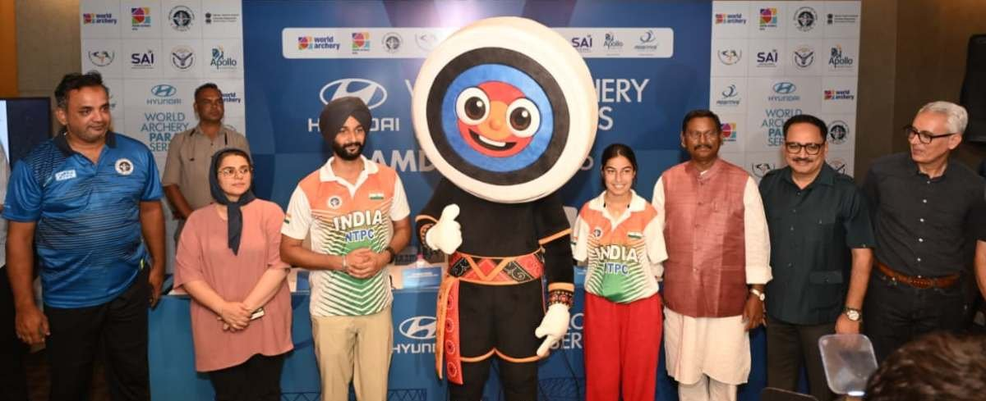

19 દેશોના 200 જેટલા ખેલાડીઓ, કોચ અને સપોર્ટ સ્ટાફ ભાગ લેશે ; 5થી 9 સપ્ટેમ્બર દરમિયાન સાબરમતી રિવરફ્રન્ટ આંતરરાષ્ટ્રીય પેરા આર્ચરીનું કેન્દ્ર બનશે
એસવીએન. અમદાવાદ
ભારત પ્રથમવાર વર્લ્ડ આર્ચરી પેરા સિરિઝ 2026 (WAPS)નું યજમાન બનવા જઈ રહ્યું છે. અમદાવાદના સાબરમતી રિવરફ્રન્ટ ખાતે 5થી 9 સપ્ટેમ્બર દરમિયાન યોજાનારી આ ઐતિહાસિક સ્પર્ધામાં 19 દેશોના આશરે 200 ખેલાડીઓ, કોચ અને સપોર્ટ સ્ટાફ ભાગ લેશે. આ સાથે આંતરરાષ્ટ્રીય પેરા આર્ચરી સર્કિટનું આગમન ગુજરાતમાં થશે.

4 સપ્ટેમ્બરે ભવ્ય ઉદ્ઘાટન
સ્પર્ધાનું સત્તાવાર ઉદ્ઘાટન 4 સપ્ટેમ્બરે શેલા, ક્લબ O7 નજીક આવેલા ધ ફોરમ -હોટલ એન્ડ કન્વેન્શન ખાતે યોજાશે. આ પ્રસંગે ગુજરાતના મુખ્યમંત્રી ભૂપેન્દ્ર પટેલ અને નાયબ મુખ્યમંત્રી હર્ષ સંઘવી ઉપસ્થિત રહેશે.
આ ઐતિહાસિક સ્પર્ધાનું આયોજન આર્ચરી એસોસિએશન ઓફ ઈન્ડિયા (AAI) દ્વારા ગુજરાત સરકાર, સ્પોટર્સ ઓથોરિટી ઓફ ગુજરાત અને સ્પોટર્સ ઓથોરિટી ઓફ ઈન્ડિયાના સહયોગથી કરવામાં આવી રહ્યું છે.

ચાર કેટેગરીમાં વિશ્વના તીરંદાજો વચ્ચે જંગ
વર્લ્ડ આર્ચરી પેરા સિરિઝમાં વિશ્વના અગ્રણી પેરા તીરંદાજો રિકર્વ ઓપન, કમ્પાઉન્ડ ઓપન, ડબલ્યુઆઈ અને વિઝ્યુઅલી ઈમ્પેર્ડ કેટેગરીમાં સ્પર્ધા કરશે. આ આયોજન ભારતના દર્શકોને આંતરરાષ્ટ્રીય સ્તરની પેરા આર્ચરીનો સીધો અનુભવ કરાવવાની સાથે દેશના ખેલાડીઓને પણ વિશ્વસ્તરીય સ્પર્ધાત્મક અનુભવ આપશે.

19 દેશોના ખેલાડીઓ અમદાવાદમાં
આ સ્પર્ધામાં ભારત ઉપરાંત ચીન, ગ્રેટ બ્રિટન, ફ્રાન્સ, જર્મની, હંગેરી, ઇન્ડોનેશિયા, ઈરાન, કઝાકિસ્તાન, મેક્સિકો, સ્લોવાકિયા, અમેરિકા, ઉઝબેકિસ્તાન, બાંગ્લાદેશ, ભૂતાન, સાયપ્રસ, ચેકિયા, ઈરાક અને રશિયન ફેડરેશનના પ્રતિનિધિઓ ભાગ લેશે.

ભારતના સ્ટાર પેરા તીરંદાજો મેદાનમાં ઉતરશે
ભારતીય ટીમમાં પેરા આર્ચરીના જાણીતા ખેલાડીઓ પેરિસ 2024 પેરાલિમ્પિક ચેમ્પિયન હરવિંદર સિંહ, વર્લ્ડ પેરા આર્ચરી ચેમ્પિયન અને પેરાલિમ્પિક મેડલ વિજેતા શીતલ દેવી, અર્જુન એવોર્ડ વિજેતા રાકેશ કુમાર અને પેરાલિમ્પિયન શ્યામ સુંદર સ્વામી સામેલ છે.
હરવિંદર સિંહે પેરિસ 2024 પેરાલિમ્પિક્સમાં પુરુષોની ઈન્ડિવ્યુડ્યુઅલ રિકર્વ ઓપનમાં ગોલ્ડ મેડલ જીતીને ભારત માટે આર્ચરીમાં પ્રથમ પેરાલિમ્પિક ગોલ્ડ મેળવ્યો હતો. આ પહેલાં તેમણે ટોક્યો 2020માં બ્રોન્ઝ મેડલ જીત્યો હતો.

શીતલ દેવી અને રાકેશ કુમાર પર નજર
શીતલ દેવીએ પેરિસ 2024માં રાકેશ કુમાર સાથે કમ્પાઉન્ડ મિક્સ્ડ ટીમમાં બ્રોન્ઝ મેડલ જીત્યો હતો. 2025 વર્લ્ડ આર્ચરી પેરા ચેમ્પિયનશીપમાં ગોલ્ડ મેડલ જીતીને તેઓ ભારતની પ્રથમ વ્યક્તિગત પેરા આર્ચરી વર્લ્ડ ચેમ્પિયન બન્યાં હતાં.
રાકેશ કુમારે 2023 વર્લ્ડ પેરા ચેમ્પિયનશીપમાં કમ્પાઉન્ડ મિક્સડ ટીમમાં ગોલ્ડ જીત્યો હતો. પેરિસ 2024માં શીતલ દેવી સાથે તેમણે બ્રોન્ઝ મેડલ મેળવ્યો હતો. એ ઉપરાંત એશિયન પેરા ગેમ્સમાં પણ તેઓ અનેક મેડલ જીતી ચૂક્યા છે.

વિદેશી ખેલાડીઓમાં પણ દિગ્ગજ નામો
આંતરરાષ્ટ્રીય ખેલાડીઓમાં ગ્રેટ બ્રિટનની જેસિકા સ્ટ્રેટોન અને ફોબે પેટર્સન પિન સહિતના અગ્રણી તીરંદાજો ભાગ લેશે. ચીનની મજબૂત ટીમ પણ અમદાવાદમાં પોતાની હાજરી નોંધાવશે.

અમદાવાદમાં રમવાની તક અમારા માટે ગર્વની વાતઃ શીતલ દેવી
પેરા આર્ચરીની સ્ટાર ખેલાડી અને વર્લ્ડ ચેમ્પિયન શીતલ દેવીએ અમદાવાદમાં યોજાનારી વર્લ્ડ આર્ચરી પેરા સિરિઝ અંગે ખુશી વ્યક્ત કરતાં જણાવ્યું કે, ભારતમાં અને ખાસ કરીને અમદાવાદમાં વિશ્વના શ્રેષ્ઠ પેરા તીરંદાજો સાથે રમવાની તક મળવી અમારા માટે ખૂબ જ ગર્વની વાત છે. ઘરઆંગણે આંતરરાષ્ટ્રીય સ્તરની સ્પર્ધા યોજાવાથી ભારતીય ખેલાડીઓને પોતાના દર્શકો સામે શ્રેષ્ઠ પ્રદર્શન કરવાની પ્રેરણા મળશે. આ સ્પર્ધા આગામી મહત્વપૂર્ણ આંતરરાષ્ટ્રીય સ્પર્ધાઓ માટે અમારી તૈયારી ચકાસવા માટે પણ ખૂબ ઉપયોગી રહેશે.
શીતલ દેવીએ વધુમાં જણાવ્યું કે, સાબરમતી રિવરફ્રન્ટ જેવા સુંદર સ્થળે આ પ્રકારની મોટી આંતરરાષ્ટ્રીય સ્પર્ધા યોજાઈ રહી છે તે પેરા સ્પોર્ટ્સ માટે પણ સકારાત્મક સંદેશ છે. મને આશા છે કે મોટી સંખ્યામાં લોકો આ સ્પર્ધા જોવા આવશે અને દેશના વધુ યુવાનો પેરા આર્ચરી તરફ પ્રેરિત થશે.

એએઆઈ પ્રમુખ અર્જુન મુંડાએ ગર્વ વ્યક્ત કર્યો
આર્ચરી એસોસિએશન ઓફ ઈન્ડિયાના પ્રમુખ અર્જુન મુંડાએ જણાવ્યું કે અમદાવાદમાં હુંડઈ વર્લ્ડ આર્ચરી પેરા સિરિઝનું આયોજન કરવું એએઆઈ માટે ગર્વની બાબત છે. વિશ્વના શ્રેષ્ઠ પેરા તીરંદાજોને ભારતમાં લાવવાથી ભારતીય ખેલાડીઓને વિશ્વસ્તરીય સ્પર્ધાનો અનુભવ મળશે અને નવી પેઢીના ખેલાડીઓને પ્રેરણા મળશે.
તેમણે વધુમાં જણાવ્યું કે અમદાવાદની પસંદગી ભારતની આંતરરાષ્ટ્રીય સ્તરની મોટી રમતગમત સ્પર્ધાઓ યોજવાની વધતી ક્ષમતાને દર્શાવે છે અને સમાવેશી તથા સુલભ રમતગમત પ્રત્યેની ભારતની પ્રતિબદ્ધતાને પણ મજબૂત કરે છે.

5થી 7 સપ્ટેમ્બર ક્વોલિફિકેશન રાઉન્ડ
સ્પર્ધાના ક્વોલિફિકેશન રાઉન્ડ 5થી 7 સપ્ટેમ્બર દરમિયાન સાબરમતી રિવરફ્રન્ટના ઈવેન્ટ પાર્કિંગ એરિયા ખાતે યોજાશે. આ સ્થળ ફાઇનલ્સના સ્થળની સામે આવેલું છે.
જ્યારે ફાઇનલ્સ અને મેડલ સેરેમની 8 અને 9 સપ્ટેમ્બરે સાબરમતી રિવરફ્રન્ટ પ્લાઝા ખાતે યોજાશે.

પેરા એશિયન ગેમ્સની તૈયારી માટે મહત્વપૂર્ણ તક
આ સ્પર્ધા આગામી પેરા એશિયન ગેમ્સની તૈયારી કરી રહેલા ખેલાડીઓ માટે પણ મહત્વપૂર્ણ સાબિત થશે. આંતરરાષ્ટ્રીય સ્તરના મજબૂત પ્રતિસ્પર્ધીઓ સામે રમવાથી ખેલાડીઓને પોતાની તૈયારી અને સ્પર્ધાત્મક ક્ષમતાનું મૂલ્યાંકન કરવાની ઉચ્ચ સ્તરીય તક મળશે.

2027માં પણ ભારત યોજશે આંતરરાષ્ટ્રીય આર્ચરી ઇવેન્ટ્સ
એએઆઈના સેક્રેટરી જનરલ વીરેન્દ્ર સચદેવાએ જણાવ્યું કે ભારતમાં વર્લ્ડ આર્ચરી પરા સિરિઝનું આયોજન પેરા આર્ચરીના વિકાસ માટે મહત્વપૂર્ણ સીમાચિહ્ન છે. 200 જેટલા ખેલાડીઓ, કોચ અને સપોર્ટ સ્ટાફની હાજરીથી ભારતમાં પેરા આર્ચરીને વૈશ્વિક સ્તરે વધુ ઓળખ મળશે.
તેમણે ઉમેર્યું કે 2027માં ભારત એશિયા કપ આર્ચરી ટૂર્નામેન્ટ અને વર્લ્ડ આર્ચરી પેરા સિરિઝ સહિતની આંતરરાષ્ટ્રીય આર્ચરી સ્પર્ધાઓનું આયોજન કરવા જઈ રહ્યું છે. તેથી અમદાવાદની આ સ્પર્ધા ભારતને આંતરરાષ્ટ્રીય પેરા આર્ચરી માટે નિયમિત યજમાન દેશ તરીકે સ્થાપિત કરવાની દિશામાં મહત્વપૂર્ણ પગલું છે.

ભારતના 2036 ઓલિમ્પિક્સના સપનાને પણ વેગ
અમદાવાદમાં વર્લ્ડ આર્ચરી પેરા સિરિઝનું આયોજન ભારતની આંતરરાષ્ટ્રીય રમતગમત સ્પર્ધાઓ યોજવાની ક્ષમતાને વધુ મજબૂત બનાવશે. સાથે જ 2036માં ઓલિમ્પિક ગેમ્સની યજમાની કરવાની ભારતની મહત્ત્વાકાંક્ષાને પણ આ પ્રકારના આંતરરાષ્ટ્રીય આયોજનથી વેગ મળશે.

19 દેશોના 200 જેટલા ખેલાડીઓ, કોચ અને સપોર્ટ સ્ટાફ ભાગ લેશે ; 5થી 9 સપ્ટેમ્બર દરમિયાન સાબરમતી રિવરફ્રન્ટ આંતરરાષ્ટ્રીય પેરા આર્ચરીનું કેન્દ્ર બનશે
એસવીએન. અમદાવાદ
ભારત પ્રથમવાર વર્લ્ડ આર્ચરી પેરા સિરિઝ 2026 (WAPS)નું યજમાન બનવા જઈ રહ્યું છે. અમદાવાદના સાબરમતી રિવરફ્રન્ટ ખાતે 5થી 9 સપ્ટેમ્બર દરમિયાન યોજાનારી આ ઐતિહાસિક સ્પર્ધામાં 19 દેશોના આશરે 200 ખેલાડીઓ, કોચ અને સપોર્ટ સ્ટાફ ભાગ લેશે. આ સાથે આંતરરાષ્ટ્રીય પેરા આર્ચરી સર્કિટનું આગમન ગુજરાતમાં થશે.

4 સપ્ટેમ્બરે ભવ્ય ઉદ્ઘાટન
સ્પર્ધાનું સત્તાવાર ઉદ્ઘાટન 4 સપ્ટેમ્બરે શેલા, ક્લબ O7 નજીક આવેલા ધ ફોરમ -હોટલ એન્ડ કન્વેન્શન ખાતે યોજાશે. આ પ્રસંગે ગુજરાતના મુખ્યમંત્રી ભૂપેન્દ્ર પટેલ અને નાયબ મુખ્યમંત્રી હર્ષ સંઘવી ઉપસ્થિત રહેશે.
આ ઐતિહાસિક સ્પર્ધાનું આયોજન આર્ચરી એસોસિએશન ઓફ ઈન્ડિયા (AAI) દ્વારા ગુજરાત સરકાર, સ્પોટર્સ ઓથોરિટી ઓફ ગુજરાત અને સ્પોટર્સ ઓથોરિટી ઓફ ઈન્ડિયાના સહયોગથી કરવામાં આવી રહ્યું છે.

ચાર કેટેગરીમાં વિશ્વના તીરંદાજો વચ્ચે જંગ
વર્લ્ડ આર્ચરી પેરા સિરિઝમાં વિશ્વના અગ્રણી પેરા તીરંદાજો રિકર્વ ઓપન, કમ્પાઉન્ડ ઓપન, ડબલ્યુઆઈ અને વિઝ્યુઅલી ઈમ્પેર્ડ કેટેગરીમાં સ્પર્ધા કરશે. આ આયોજન ભારતના દર્શકોને આંતરરાષ્ટ્રીય સ્તરની પેરા આર્ચરીનો સીધો અનુભવ કરાવવાની સાથે દેશના ખેલાડીઓને પણ વિશ્વસ્તરીય સ્પર્ધાત્મક અનુભવ આપશે.

19 દેશોના ખેલાડીઓ અમદાવાદમાં
આ સ્પર્ધામાં ભારત ઉપરાંત ચીન, ગ્રેટ બ્રિટન, ફ્રાન્સ, જર્મની, હંગેરી, ઇન્ડોનેશિયા, ઈરાન, કઝાકિસ્તાન, મેક્સિકો, સ્લોવાકિયા, અમેરિકા, ઉઝબેકિસ્તાન, બાંગ્લાદેશ, ભૂતાન, સાયપ્રસ, ચેકિયા, ઈરાક અને રશિયન ફેડરેશનના પ્રતિનિધિઓ ભાગ લેશે.

ભારતના સ્ટાર પેરા તીરંદાજો મેદાનમાં ઉતરશે
ભારતીય ટીમમાં પેરા આર્ચરીના જાણીતા ખેલાડીઓ પેરિસ 2024 પેરાલિમ્પિક ચેમ્પિયન હરવિંદર સિંહ, વર્લ્ડ પેરા આર્ચરી ચેમ્પિયન અને પેરાલિમ્પિક મેડલ વિજેતા શીતલ દેવી, અર્જુન એવોર્ડ વિજેતા રાકેશ કુમાર અને પેરાલિમ્પિયન શ્યામ સુંદર સ્વામી સામેલ છે.
હરવિંદર સિંહે પેરિસ 2024 પેરાલિમ્પિક્સમાં પુરુષોની ઈન્ડિવ્યુડ્યુઅલ રિકર્વ ઓપનમાં ગોલ્ડ મેડલ જીતીને ભારત માટે આર્ચરીમાં પ્રથમ પેરાલિમ્પિક ગોલ્ડ મેળવ્યો હતો. આ પહેલાં તેમણે ટોક્યો 2020માં બ્રોન્ઝ મેડલ જીત્યો હતો.

શીતલ દેવી અને રાકેશ કુમાર પર નજર
શીતલ દેવીએ પેરિસ 2024માં રાકેશ કુમાર સાથે કમ્પાઉન્ડ મિક્સ્ડ ટીમમાં બ્રોન્ઝ મેડલ જીત્યો હતો. 2025 વર્લ્ડ આર્ચરી પેરા ચેમ્પિયનશીપમાં ગોલ્ડ મેડલ જીતીને તેઓ ભારતની પ્રથમ વ્યક્તિગત પેરા આર્ચરી વર્લ્ડ ચેમ્પિયન બન્યાં હતાં.
રાકેશ કુમારે 2023 વર્લ્ડ પેરા ચેમ્પિયનશીપમાં કમ્પાઉન્ડ મિક્સડ ટીમમાં ગોલ્ડ જીત્યો હતો. પેરિસ 2024માં શીતલ દેવી સાથે તેમણે બ્રોન્ઝ મેડલ મેળવ્યો હતો. એ ઉપરાંત એશિયન પેરા ગેમ્સમાં પણ તેઓ અનેક મેડલ જીતી ચૂક્યા છે.

વિદેશી ખેલાડીઓમાં પણ દિગ્ગજ નામો
આંતરરાષ્ટ્રીય ખેલાડીઓમાં ગ્રેટ બ્રિટનની જેસિકા સ્ટ્રેટોન અને ફોબે પેટર્સન પિન સહિતના અગ્રણી તીરંદાજો ભાગ લેશે. ચીનની મજબૂત ટીમ પણ અમદાવાદમાં પોતાની હાજરી નોંધાવશે.

અમદાવાદમાં રમવાની તક અમારા માટે ગર્વની વાતઃ શીતલ દેવી
પેરા આર્ચરીની સ્ટાર ખેલાડી અને વર્લ્ડ ચેમ્પિયન શીતલ દેવીએ અમદાવાદમાં યોજાનારી વર્લ્ડ આર્ચરી પેરા સિરિઝ અંગે ખુશી વ્યક્ત કરતાં જણાવ્યું કે, ભારતમાં અને ખાસ કરીને અમદાવાદમાં વિશ્વના શ્રેષ્ઠ પેરા તીરંદાજો સાથે રમવાની તક મળવી અમારા માટે ખૂબ જ ગર્વની વાત છે. ઘરઆંગણે આંતરરાષ્ટ્રીય સ્તરની સ્પર્ધા યોજાવાથી ભારતીય ખેલાડીઓને પોતાના દર્શકો સામે શ્રેષ્ઠ પ્રદર્શન કરવાની પ્રેરણા મળશે. આ સ્પર્ધા આગામી મહત્વપૂર્ણ આંતરરાષ્ટ્રીય સ્પર્ધાઓ માટે અમારી તૈયારી ચકાસવા માટે પણ ખૂબ ઉપયોગી રહેશે.
શીતલ દેવીએ વધુમાં જણાવ્યું કે, સાબરમતી રિવરફ્રન્ટ જેવા સુંદર સ્થળે આ પ્રકારની મોટી આંતરરાષ્ટ્રીય સ્પર્ધા યોજાઈ રહી છે તે પેરા સ્પોર્ટ્સ માટે પણ સકારાત્મક સંદેશ છે. મને આશા છે કે મોટી સંખ્યામાં લોકો આ સ્પર્ધા જોવા આવશે અને દેશના વધુ યુવાનો પેરા આર્ચરી તરફ પ્રેરિત થશે.

એએઆઈ પ્રમુખ અર્જુન મુંડાએ ગર્વ વ્યક્ત કર્યો
આર્ચરી એસોસિએશન ઓફ ઈન્ડિયાના પ્રમુખ અર્જુન મુંડાએ જણાવ્યું કે અમદાવાદમાં હુંડઈ વર્લ્ડ આર્ચરી પેરા સિરિઝનું આયોજન કરવું એએઆઈ માટે ગર્વની બાબત છે. વિશ્વના શ્રેષ્ઠ પેરા તીરંદાજોને ભારતમાં લાવવાથી ભારતીય ખેલાડીઓને વિશ્વસ્તરીય સ્પર્ધાનો અનુભવ મળશે અને નવી પેઢીના ખેલાડીઓને પ્રેરણા મળશે.
તેમણે વધુમાં જણાવ્યું કે અમદાવાદની પસંદગી ભારતની આંતરરાષ્ટ્રીય સ્તરની મોટી રમતગમત સ્પર્ધાઓ યોજવાની વધતી ક્ષમતાને દર્શાવે છે અને સમાવેશી તથા સુલભ રમતગમત પ્રત્યેની ભારતની પ્રતિબદ્ધતાને પણ મજબૂત કરે છે.

5થી 7 સપ્ટેમ્બર ક્વોલિફિકેશન રાઉન્ડ
સ્પર્ધાના ક્વોલિફિકેશન રાઉન્ડ 5થી 7 સપ્ટેમ્બર દરમિયાન સાબરમતી રિવરફ્રન્ટના ઈવેન્ટ પાર્કિંગ એરિયા ખાતે યોજાશે. આ સ્થળ ફાઇનલ્સના સ્થળની સામે આવેલું છે.
જ્યારે ફાઇનલ્સ અને મેડલ સેરેમની 8 અને 9 સપ્ટેમ્બરે સાબરમતી રિવરફ્રન્ટ પ્લાઝા ખાતે યોજાશે.

પેરા એશિયન ગેમ્સની તૈયારી માટે મહત્વપૂર્ણ તક
આ સ્પર્ધા આગામી પેરા એશિયન ગેમ્સની તૈયારી કરી રહેલા ખેલાડીઓ માટે પણ મહત્વપૂર્ણ સાબિત થશે. આંતરરાષ્ટ્રીય સ્તરના મજબૂત પ્રતિસ્પર્ધીઓ સામે રમવાથી ખેલાડીઓને પોતાની તૈયારી અને સ્પર્ધાત્મક ક્ષમતાનું મૂલ્યાંકન કરવાની ઉચ્ચ સ્તરીય તક મળશે.

2027માં પણ ભારત યોજશે આંતરરાષ્ટ્રીય આર્ચરી ઇવેન્ટ્સ
એએઆઈના સેક્રેટરી જનરલ વીરેન્દ્ર સચદેવાએ જણાવ્યું કે ભારતમાં વર્લ્ડ આર્ચરી પરા સિરિઝનું આયોજન પેરા આર્ચરીના વિકાસ માટે મહત્વપૂર્ણ સીમાચિહ્ન છે. 200 જેટલા ખેલાડીઓ, કોચ અને સપોર્ટ સ્ટાફની હાજરીથી ભારતમાં પેરા આર્ચરીને વૈશ્વિક સ્તરે વધુ ઓળખ મળશે.
તેમણે ઉમેર્યું કે 2027માં ભારત એશિયા કપ આર્ચરી ટૂર્નામેન્ટ અને વર્લ્ડ આર્ચરી પેરા સિરિઝ સહિતની આંતરરાષ્ટ્રીય આર્ચરી સ્પર્ધાઓનું આયોજન કરવા જઈ રહ્યું છે. તેથી અમદાવાદની આ સ્પર્ધા ભારતને આંતરરાષ્ટ્રીય પેરા આર્ચરી માટે નિયમિત યજમાન દેશ તરીકે સ્થાપિત કરવાની દિશામાં મહત્વપૂર્ણ પગલું છે.

ભારતના 2036 ઓલિમ્પિક્સના સપનાને પણ વેગ
અમદાવાદમાં વર્લ્ડ આર્ચરી પેરા સિરિઝનું આયોજન ભારતની આંતરરાષ્ટ્રીય રમતગમત સ્પર્ધાઓ યોજવાની ક્ષમતાને વધુ મજબૂત બનાવશે. સાથે જ 2036માં ઓલિમ્પિક ગેમ્સની યજમાની કરવાની ભારતની મહત્ત્વાકાંક્ષાને પણ આ પ્રકારના આંતરરાષ્ટ્રીય આયોજનથી વેગ મળશે.

